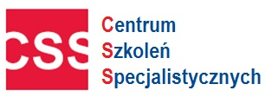 | ZAKOPANE | 
SZKOLENIE WYJAZDOWE 2026
Społeczna Inspekcja Pracy i Służba BHP w praktyce
Skuteczne działanie, dokumentacja, komunikacja i przeciwdziałanie mobbingowi
🏔️ TATRY – ZAKOPANE | Hotel Crocus Zakopane ****
📅 2 – 4 grudnia 2026 r.
Szkolenie integracyjne dla:
✔ Społecznych Inspektorów Pracy (SIP)
✔ Służby BHP
✔ Działów Kadr i HR

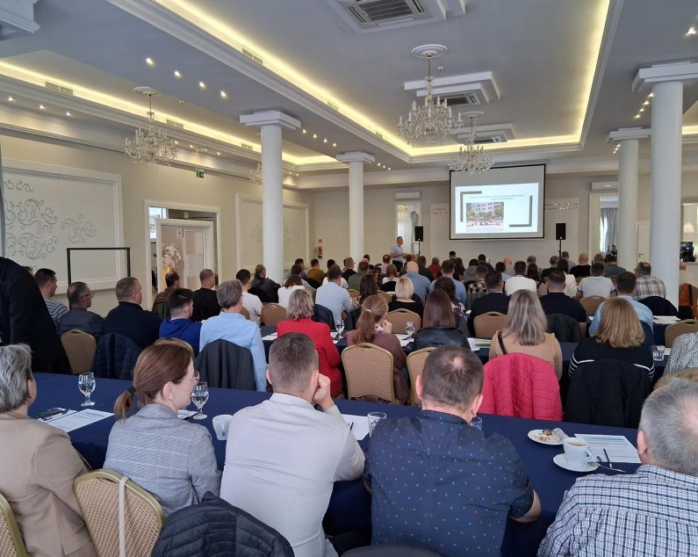


HARMONOGRAM szkolenia dla SIP i Służb BHP
I Dzień :
przyjazd
zakwaterowanie
kolacja
II Dzień :  8.00 - 9.00 - Śniadanie  9.30 - 11.00 - I część szkolenia  11.00 - 11.10 - Przerwa kawowa  11.10 - 12.30 - II część szkolenia  12.30 - 13.00 - Obiad  13.00 - 14.00 - III część szkolenia  14.00 – 15.00 - panel dyskusyjny z wykładowcą  Dariuszem Natkańcem  czas wolny  19.30 - Kolacja | III Dzień:  8.00 - 9.00 - Śniadanie  9.30 - 11.00 - I część szkolenia  11.00 - 11.10 - Przerwa kawowa  11.10 - 12.30 - II część szkolenia  12.30 - 13.00 - Obiad  13.00 - 14.00 - III część szkolenia  14.00 – 15.00 - panel dyskusyjny  z wykładowcą Dariuszem Natkańcem  15.00 zakończenie
Prowadzący: Dariusz Natkaniec - Prawnik, wieloletni audytor, pracownik instytucji kontrolnej, posiadający bogate doświadczenie praktyczne zdobyte podczas codziennych kontroli w zakresie przestrzegania przepisów prawa pracy, BHP oraz uprawnień i obowiązków Społecznej Inspekcji Pracy. Od wielu lat prowadzi szkolenia dedykowane dla Społecznych Inspektorów Pracy, Służby BHP oraz kadry kierowniczej, koncentrując się na praktycznym stosowaniu przepisów, właściwej dokumentacji, przygotowaniu do kontroli PIP oraz odpowiedzialności za naruszenia przepisów prawa pracy i BHP. Czynny uczestnik konferencji i seminariów poświęconych prawu pracy, bezpieczeństwu pracy oraz legalności pobytu i zatrudnienia cudzoziemców w Polsce. Zawodowo współpracuje z organami nadzoru i kontroli, w tym z instytucjami odpowiedzialnymi za legalizację pobytu i zatrudnienia cudzoziemców. Autor książek oraz kilkudziesięciu publikacji z zakresu prawa pracy, legalności zatrudnienia cudzoziemców, postępowań kontrolnych inspektora pracy oraz odpowiedzialności pracodawców. Autor opracowań i sprawozdań dotyczących problematyki zatrudniania cudzoziemców. Doświadczony wykładowca i praktyk w obszarze prawa pracy, czasu pracy, BHP oraz przeciwdziałania mobbingowi i dyskryminacji, ceniony za jasny przekaz, konkretne przykłady z kontroli i praktyczne podejście do problemów uczestników.

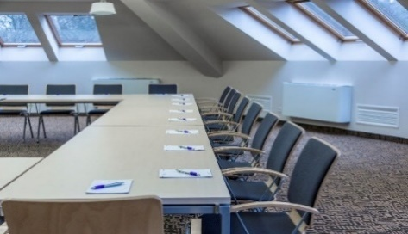



Zapraszamy do Zakopanego

Formularz ZGŁOSZENIA na szkolenie wyjazdowe

TEMAT: Społeczna Inspekcja Pracy i Służba BHP w praktyce
Skuteczne działanie, dokumentacja, komunikacja i przeciwdziałanie mobbingowi
Miejsce: ZAKOPANE | Hotel Crocus Zakopane ****
Termin: 2 – 4 grudnia 2026 r.

Imię i Nazwisko | Adres e-mail | tel. kontaktowy

Cena za szkolenie/1 os. 2 700 zł netto + 23% VAT (stawka Vat zw. dla szkoleń finansowanych ze środków publicznych)
Cena obejmuje:
- 2 noclegi (zakwaterowanie w pokojach 2 – osobowych Standard – dopłata do pokoju jednoosobowego 300 zł netto dwie doby  - 2 śniadania w formie bufetu  - 2 kolacje  - 2 obiady (obiad dwudaniowy)  - 2 przerwy kawowe (kawa, herbata, woda, ciasteczka) | - basen, sauny, siłownię i jacuzzi  - autorskie materiały szkoleniowe w formie wydruku  - certyfikat szkolenia w formie wydruku,  - długopis, notatnik, zakreślacz,  - indywidualne konsultacje merytoryczne
Organizator zastrzega sobie prawo do zmiany hotelu z przyczyn od niego niezależnych na Hotel o podobnym standardzie.
Warunki rezygnacji: Rezygnację przyjmujemy najpóźniej na 7 dni roboczych przed planowanym szkoleniem. Rezygnacja
w późniejszym terminie wiąże się z koniecznością pokrycia kosztów w 100%. Nieobecność na szkoleniu nie zwalnia z dokonania opłaty.
Oświadczam, iż środki wydatkowane na ww. szkolenie pochodzą ze środków publicznych w rozumieniu przepisów prawa w a) całości b) przynajmniej w 70% ( * jeżeli dotyczy Państwa proszę zaznaczyć w kwadracie krzyżyk i zakreślić a) lub b) ) wówczas faktura za szkolenie będzie wystawiona bez VAT-u )
Warunkiem uczestnictwa w szkoleniu jest: Przesłanie karty zgłoszeniowej na adres email: szkolenia@szkolenia-css.pl lub zgłoszenie telefoniczne: 530 112 064 ,721 649 991, 722 211 771 lub online www.szkolenia-css.pl
Forma płatności za szkolenie – przelew 14 dni od dnia otrzymania faktury.

Dane niezbędne do wystawienia faktury
Nabywca: NIP | Odbiorca: | …………………………………………  Data i podpis zgłaszającego

Administratorem Państwa danych osobowych jest Centrum Szkoleń Specjalistycznych NIP 813 332 02 68 Państwa dane będą przetwarzane wyłącznie w celu wystawienia faktur, prawidłowego wykonywania obowiązków rachunkowo-podatkowych oraz wystawienia zaświadczeń potwierdzających uczestnictwo w szkoleniu. Państwa dane dotyczące nr telefonu oraz adresu mailowego, które uczestnik szkolenia podaje całkowicie dobrowolnie będą przetwarzane na potrzeby informacyjne i marketingowe. Podstawą przetwarzania ww. danych jest prawnie uzasadniony cel związanych z oferowaniem usług własnych przez administratora. Dostęp do Państwa danych będą mieli wyłącznie pracownicy naszej firmy oraz podmioty i firmy współpracujące, w tym zapewniające obsługę systemów informatycznych. Państwa dane będą przetwarzane przez okres wynikający z kryterium prowadzenia działalności szkoleniowej przez naszą firmę. Państwa dane nie będą udostępniane, przekazywane żadnym innym podmiotom zewnętrznym. Przysługuje państwu prawo do: żądania dostępu do danych osobowych, ich sprostowania, usunięcia lub ograniczenia, a także prawo do wniesienia sprzeciwu wobec przetwarzania oraz przeniesienia danych i wniesienia skargi do Prezesa Urzędu Ochrony Danych Osobowych dotyczącej przetwarzania przez nas Państwa danych osobowych. Państwa dane nie będą wykorzystywane do profilowania, ani podejmowania zautomatyzowanych decyzji. Zgłaszający oraz uczestnik oświadczają iż podają swoje dane osobowe całkowicie dobrowolnie i wyrażają zgodę na ich przetwarzanie zgodnie z Rozporządzeniem Parlamentu Europejskiego i Rady (UE) 2016/679 oraz ustawą z dnia 18 lipca 2002 r. o świadczeniu usług drogą elektroniczną (Dz. U. Nr 144, poz. 1204 z późniejszymi zmianami) dla celów informacyjnych i marketingowych.
www.szkolenia-css.pl
mail: szkolenia@szkolenia-css.pl
Tel. 530 112 064, 722 211 771

PROGRAM SZKOLENIA
Społeczna Inspekcja Pracy i Służba BHP w praktyce
Skuteczne działanie, dokumentacja, komunikacja i przeciwdziałanie mobbingowi
Adresaci:
✔ Społeczni Inspektorzy Pracy
✔ pracownicy służby BHP
✔ przedstawiciele pracowników
✔ kadra kierownicza współpracująca z SIP i BHP

Cele szkolenia
- wzmocnienie kompetencji SIP i służby BHP w realnym wpływie na warunki pracy,
- ograniczenie konfliktów, napięć i ryzyk mobbingowych,
- poprawa komunikacji między SIP, BHP, kadrą kierowniczą i HR,
- przygotowanie do kontroli PIP i sytuacji spornych,
- prawidłowa dokumentacja działań i zaleceń.
Szkolenie wpisuje się w priorytety wydatkowania środków Krajowego Funduszu Szkoleniowego poprzez rozwój kompetencji kluczowych dla bezpieczeństwa pracy, przeciwdziałania mobbingowi oraz poprawy komunikacji i współpracy w miejscu pracy.
Zakres szkolenia obejmuje:
• przeciwdziałanie mobbingowi i dyskryminacji,
• poprawę komunikacji i współpracy między działami SIP, BHP i Kadrami,
• podniesienie kompetencji w zakresie BHP i prawa pracy,
• rozwój dialogu społecznego i partycypacji pracowniczej,
• zapobieganie konfliktom i napięciom w środowisku pracy.
Uczestnictwo w szkoleniu przyczyni się do ograniczenia ryzyk prawnych i organizacyjnych, poprawy bezpieczeństwa pracy oraz wzmocnienia kompetencji pracowników odpowiedzialnych za nadzór nad warunkami pracy.

DZIEŃ I – Społeczna Inspekcja Pracy w praktyce działania

1. Społeczna Inspekcja Pracy – realne kompetencje, a nie „funkcja na papierze”
- status prawny SIP – co naprawdę wolno, a czego nie,
- aktualne i projektowane zmiany w przepisach prawa pracy dotyczące SIP,
- SIP jako partner dialogu społecznego – rola w zapobieganiu konfliktom i napięciom,
- granice odpowiedzialności SIP – jak działać bez ryzyka.

2. Uprawnienia kontrolne SIP – jak prowadzić skuteczne działania
- prawo wstępu i kontroli warunków pracy – jak z niego korzystać w praktyce,
- dostęp do dokumentów i informacji – zakres i ograniczenia,
- udział SIP w postępowaniu powypadkowym – rola, dokumenty, błędy,
- współpraca SIP z pracownikami i kadrą kierowniczą.

3. SIP + Służba BHP – współpraca zamiast konfliktów
- podział ról i odpowiedzialności SIP i służby BHP,
- komisja BHP – skład, zadania, realne znaczenie,
- jak budować skuteczną komunikację między SIP, BHP, HR i przełożonymi,
- najczęstsze źródła konfliktów i jak im zapobiegać (priorytet KFS).

4. Środki prawne SIP – jak reagować na zagrożenia
- informowanie pracodawcy i pracowników – forma i skuteczność,
- wnioski, zalecenia, wpisy do księgi zaleceń i uwag – jak pisać, aby działały,
- pojęcie „bezpośredniego zagrożenia życia lub zdrowia”,
- sprzeciw pracodawcy – procedura, skutki, dalsze kroki.

5. Zakres kontroli SIP – od BHP po relacje międzyludzkie
- BHP w praktyce: badania, szkolenia, ocena ryzyka, ergonomia,
- czas pracy, wynagrodzenia, urlopy – na co SIP powinien zwracać uwagę,
- praca zdalna – warunki BHP, dokumentacja, kontrola,
- rola SIP w zapobieganiu mobbingowi i dyskryminacji.
6. Ochrona prawna SIP
- ochrona stosunku pracy SIP,
- czas wykonywania zadań SIP,
- wynagrodzenie i uprawnienia pracownicze.

DZIEŃ II – Służba BHP, komunikacja i przeciwdziałanie mobbingowi
1. System prawa BHP – co musi wiedzieć SIP i BHP
- hierarchia przepisów BHP i prawa pracy,
- regulaminy, instrukcje, procedury – jak je tworzyć i aktualizować,
- odpowiedzialność pracodawcy, kierujących i służby BHP.
2. Służba BHP w praktyce – działania, dokumentacja, odpowiedzialność
- obowiązki służby BHP i osób kierujących pracownikami,
- badania lekarskie – wstępne, okresowe, kontrolne,
- szkolenia BHP – instruktaż ogólny i stanowiskowy,
- ocena ryzyka zawodowego – jak robić ją realnie, a nie „do teczki”.
3. Środki ochrony, ergonomia, organizacja pracy
- dobór i stosowanie ŚOI oraz odzieży roboczej,
- ergonomia stanowisk pracy (w tym biurowych i zdalnych),
- egzekwowanie zasad BHP – jak robić to bez konfliktów.
4. Praca zdalna – nowe wyzwania dla SIP i BHP
- obowiązki pracodawcy i pracownika,
- warunki BHP w pracy zdalnej i hybrydowej,
- dokumentacja: ocena ryzyka, instrukcje, szkolenia,
- kontrola pracy zdalnej – zakres i granice.
5. Mobbing, dyskryminacja i komunikacja w miejscu pracy (PRIORYTET KFS)
- obowiązki pracodawcy w zakresie przeciwdziałania mobbingowi,
- definicja mobbingu – kiedy już jest, a kiedy jeszcze nie,
- różnice między mobbingiem, dyskryminacją, konfliktem i stresem,
- rola SIP i BHP w sygnalizowaniu i zapobieganiu zjawiskom niepożądanym,
- komunikacja między działami – jak reagować, zanim powstanie problem.
6. Procedura antymobbingowa – rola SIP i BHP
- elementy skutecznej procedury,
- udział SIP i BHP w postępowaniach wyjaśniających,
- dokumentowanie działań i ochrona uczestników.
7. Nowelizacje prawa pracy 2025/2026 – co musi wiedzieć SIP i BHP
- jawność wynagrodzeń i równość płac,
- nowe zasady ustalania stażu pracy,
- zmiany w podejściu do mobbingu (projektowane przepisy),
- wzmocnienie roli dialogu społecznego w zakładzie pracy.
8. Podsumowanie – warsztat praktyczny
- studia przypadków z zakładów pracy,
- najczęstsze błędy SIP i BHP,
- dobre praktyki współpracy i komunikacji,
- pytania i odpowiedzi.

Prowadzący: Dariusz Natkaniec - Prawnik, wieloletni audytor, pracownik instytucji kontrolnej, posiadający bogate doświadczenie praktyczne zdobyte podczas codziennych kontroli w zakresie przestrzegania przepisów prawa pracy, BHP oraz uprawnień i obowiązków Społecznej Inspekcji Pracy. Od wielu lat prowadzi szkolenia dedykowane dla Społecznych Inspektorów Pracy, Służby BHP oraz kadry kierowniczej, koncentrując się na praktycznym stosowaniu przepisów, właściwej dokumentacji, przygotowaniu do kontroli PIP oraz odpowiedzialności za naruszenia przepisów prawa pracy i BHP. Czynny uczestnik konferencji i seminariów poświęconych prawu pracy, bezpieczeństwu pracy oraz legalności pobytu i zatrudnienia cudzoziemców w Polsce. Zawodowo współpracuje z organami nadzoru i kontroli, w tym z instytucjami odpowiedzialnymi za legalizację pobytu i zatrudnienia cudzoziemców. Autor książek oraz kilkudziesięciu publikacji z zakresu prawa pracy, legalności zatrudnienia cudzoziemców, postępowań kontrolnych inspektora pracy oraz odpowiedzialności pracodawców. Autor opracowań i sprawozdań dotyczących problematyki zatrudniania cudzoziemców. Doświadczony wykładowca i praktyk w obszarze prawa pracy, czasu pracy, BHP oraz przeciwdziałania mobbingowi i dyskryminacji, ceniony za jasny przekaz, konkretne przykłady z kontroli i praktyczne podejście do problemów uczestników.

🏢 Informacje o firmie i osoby do kontaktu w sprawie szkolenia wyjazdowego
📌 Centrum Szkoleń Specjalistycznych
NIP: 813 33202 68 | REGON: 691750757
✅ Certyfikat jakości PN-EN ISO 9001:2015-10
✅ Wpis do Bazy Usług Rozwojowych.
🌐 www.szkolenia-css.pl
📧 biuro@szkolenia-css.pl
📞 Anna Foryś – biuro CSS – tel. 530 112 064 – szkolenia@szkolenia-css.pl
📞 Danuta Hamerska - biuro CSS – tel. 722 211 771

CENTRUM SZKOLEŃ SPECJALISTYCZNYCH Tel. 721 649 991
www.szkolenia-css.pl Tel. 530 112 064 mail: szkolenia@szkolenia-css.pl

